剛從台北參加「建國中學 1962 級畢業 50 周年慶」回家。聚會為期三天（4/14/2012 - 4/16/2012），共有 320 人參加，可謂盛況空前。

聚會的第二天，筆者有幸應邀演說。題目是「縱浪大化中，不喜亦不懼」，期以與學長們共勉。

以下是談話的全部內容，包括 30 張幻燈片與附帶的說明。

陳 雍 2012 04. 24

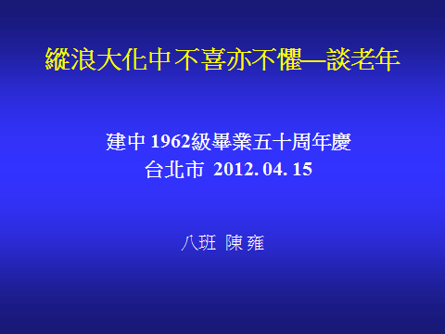
各位學長、各位來賓，

大半年前老班長李宗德兄來電，要我在今天遊植物園結束前，在室外教室給大家說說故事，講歷史上有什麼長壽的人值得我們學習。一時不敢答應，一星期後我回覆說，「恭敬不如從命」；想起去世不久的季羨林先生該是個很好的例子，他活了98 歲。我還大言不慚地寫下了「縱浪大化中，不喜亦不懼」這個題目。

不料一星期後，宗德又來信說，他和林吉峰兄商量的結果，要我把預定的談話改到室內來，我哪還能打退堂鼓呢﹖這是我此時此刻在此獻醜的背景。

大家一聽就曉得這是個很大的題目，不是我這長居海外退休的工程師所能勝任，所以把談話的內容限於以下四個子題。

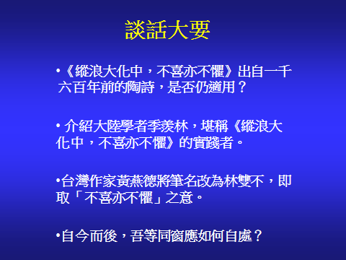
「縱浪大化中﹐不喜亦不懼」 出自 1600 年前陶淵明寫的詩，通常這兩句話和緊接著的「應盡便須盡，無復獨多慮」一起被引用，而這四句話又只是一首比較長的詩《神釋》中的一部份，在這兒就不提了。

緊接著介紹剛剛提到的季羨林先生，他晚年以「縱浪大化中，不喜亦不懼」當座右銘，並常對徒子徒孫們提到。

然後我要談談台灣的作家黃林雙不先生，黃林先生的原名是黃燕德，我不曉得在座有多少來賓曉得他，但我相信常住國外的同學恐怕知道他的人不多。

最後我想在 「縱浪大化中， 不喜亦不懼」的前提下，向諸位同學討教，在你我剩餘的歲月裏該如何自處？ 這個題目要是由王亞春老師出了要五位同學來寫，說不定出來了七個版本，因為可能同一位同學今天想的、寫的跟明天想的、寫的又不一樣。 這兒談的算是我此刻的一些 「一得之愚」 吧！

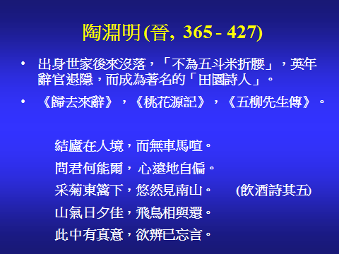
陶淵明是我國歷史上有名的田園詩人。而我們卻聽過他的曾祖父在先；相信大家還記得陶侃每天早晚搬磚練身體的故事。

當年陶侃赫赫有名，做過大官，後來一代不如一代，陶淵明也當過官，最後當了個縣太爺，就任八十五天後，高唱：「歸去來兮，田園將蕪胡不歸？」掛冠而去。時年四十，開提早退休的先河。

有人說，要不是他「不為五斗米折腰」的風格，和這麼早歸隱田園，陶淵明也不會留下這麼多有名的文章和詩篇。

這兒我抄下他飲酒詩中的一首。其中前四句，不正是今日我輩有些同學退休生活的寫照嗎？嘿！一千六百年前詩人的洞燭機先！

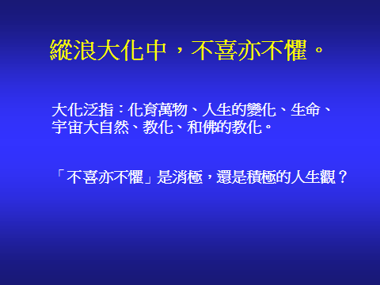
「縱浪大化中」的「大化」，含義很廣，可以含蓋整個宇宙，也可以專指一個人的一生；在此不妨談談一個人的一生吧。縱浪大化，一個人一生起起伏伏，儘管常聽人說：「人生不如意事十之八九」，但總也有些得意的時刻。不論是起是伏，凡事以「平常心」待之，自然而然趨於不喜亦不懼。

至於「不喜亦不懼」算得上是消極還是積極的人生觀，這可是個大題目，爭論起來可以無休無止，不妨暫且擱置，且看下面…

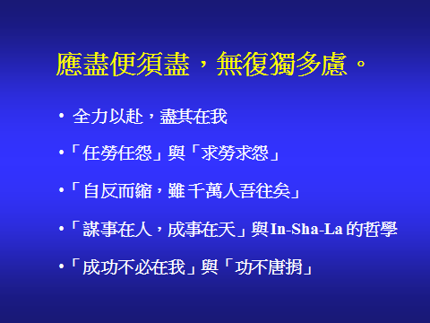
「應盡便須盡」，表示自己份內的事一定要做好。這簡單的原則，小自僱用的幫工，大到一國元首，都應遵守。

一個人所做的事，有的是回應別人交待下來的，因為職責所在，這是英語中說的「Reactive」模式。但英語中還有另種「Proactive」模式；見到同樣的工作有更好的方法，甚至覺得解決之道應該另尋途徑，就主動出擊，比原來的「任勞任怨」更深一層，進入「求勞求怨」；領袖人物更應具有這種「自反而縮，雖千萬人吾亦往矣」的勇氣。

「應盡便須盡」之後，就該「無復獨多慮」了。許多人相信「謀事在人，成事在天」的哲理。有些時候，事情能不能成功不是我能控制，既然憂慮無濟於事，那又何必憂慮呢？

講到「謀事在人，成事在天」，讓我想起「In-Shala」的哲學。「In-Shala」是阿拉伯語，意思是：凡事皆憑真主阿拉的旨意，聽來不就是「謀事在人，成事在天」嗎？並不盡然，因為有很多人不懂或故意忘了「成事在天」之前，得先有「謀事在人」這一部份。

「應盡便須盡，無復獨多慮」之下，也不必過於在意自己的貢獻有沒有被人知道，抱著「成功不必在我」的心情。但通常歷史不會忘記，胡適之生前常喜歡寫「功不唐捐」四字送人，「不唐捐」是說不會被捐棄，雖然不一定就在今朝今夕。

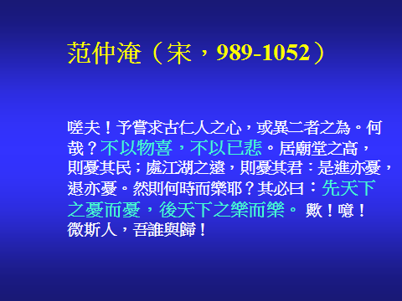
講到這兒，想起范仲淹《岳陽樓記》結尾前寫的情懷，相信諸位學長都還記得。他說的「不以物喜，不以己悲」，進而到「先天下之憂而憂，後天下之樂而樂」，真是高山仰止，景行行止；至少我個人萬不可及。

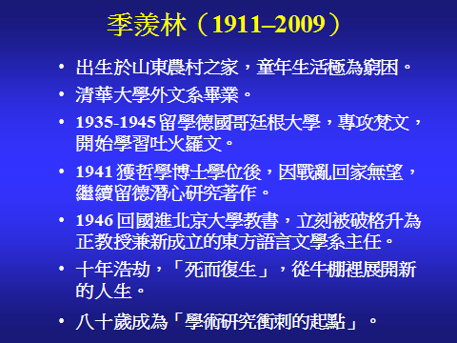
現在開始談第二個子題—季羨林先生；此後就稱先生「季老」吧。他出生在山東省西邊的一個小地方，現在叫「臨清」。以往，山東是中國臨海諸省較窮的一省，而山東本身，西部離海較遠，比東部又窮。

季老小的時候，父親和叔叔離家到濟南打工，稍微站穩腳步之後，哥倆決定讓哥哥回老家守著，留弟弟在濟南。哥倆膝下僅季老一個男孩，就把他也留在濟南唸書，爭取光宗耀祖的機會。

季老中學畢業後，上北京報考清華和北大，都被錄取，他選讀清華西語系，主修德文。

順利畢業之後，季老回到濟南在中學教國文。他承認當時滿心不情願，但也無可奈何。

沒多久，清華與德國建立交換學生計劃，季老報考獲取，因而改變此生。

當年中國年輕人到國外留學，沒像五十年前的台灣，一窩蜂似地「去去去，去美國」。季老進了哥廷根大學，當時世界最有名研究印度梵語的重鎮。季老又因緣際會，受教於國際吐火羅文大師席克教授。席克教授已經退休，因為大學裡有教授被徵召服役，乃復出授業。真是機緣。

季老住的大學城雖沒直接受到戰火襲擊，但尤其到了大戰末期，生活艱巨不言而喻，到後來肚子都吃不飽。有次週末在農場幫忙，臨走時主人送了幾隻蘋果和五磅馬鈴薯，季老回去後一頓吃光，仍意猶未盡。有一次攢足了糧票，換來一些麵粉、白糖、和牛油，他請麵包師傅烤一蛋糕，獻給老師祝壽，幾十年後季老還記得教授和夫人動容的情景。

1945 秋天，季老動身回國，大半年後回到北京，去國十年，在國內毫無關係，居然在北大獲一副教授的席位，是出於大師陳寅恪的大力推薦；陳是國內少數通梵文者之一。不料一個多月後，季老被通知擔任新成立的東方語文學系系主任之職，同時升為正教授，史無前例的破格任用。

從此，季老成為北大人，四十多年後退休，仍繼續住在北大校區的教授宿舍裡。最後幾年季老在醫院待的時間較長，住在一般人住不進的 301 軍醫院，他與錢學森是溫總理每年必來到訪的大老。

十年浩劫，文化大革命幾乎斷了季老的命；他不甘受辱，決心服安眠藥自殺，已在圓明園裡找好了地方。出門前，又來了一群紅衛兵，把他拳打腳踢一陣後，還有個小把戲臨走時在他臉上吐了口痰。結果這口痰把季老吐醒了，他覺悟到這麼嚴酷的皮肉之傷和奇恥大辱都走過來了，往後還有什麼不能承受的呢？

季老從此老而彌堅，套句他自己說的話，八十歲是學術研究衝刺的起點，直到臨終，季老依然頭腦清晰筆耕不綴。

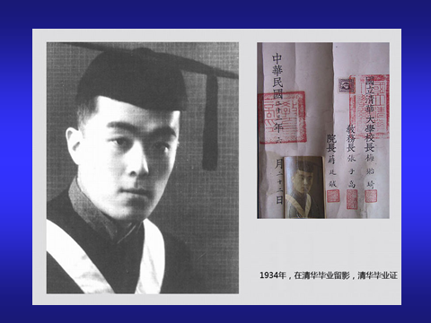
這張是季老清華的畢業照。當時的校長是梅貽琦先生（執長清華1931-1948），梅大陸易手時去了美國，後來回了台灣，籌備清華在台復校。

當時的文學院長是蔣廷黻先生。我輩都知他後來成為國府駐美的外交官，知其不可為而為之，蜚聲國際，連毛澤東都佩服。

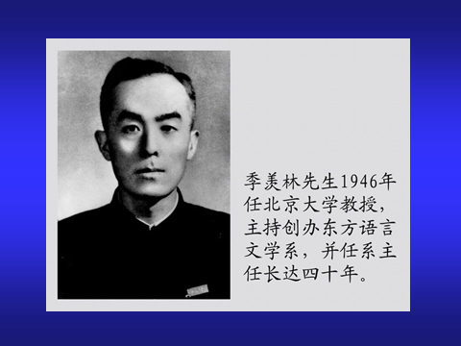
在此不妨說個故事。有一陣子，季老還是北大的副校長；他回國後終年一襲中山裝，樸實無華。有一天經過校門口，遇一新生，他以為季老是門房，請季老代為看管一下拎著的大包袱，他好去辦公樓裡辦點事。季老照辦；這事就無聲無息的過去了。幾天之後新生訓練，那學生赫然發現，那門房居然端坐在臺上。

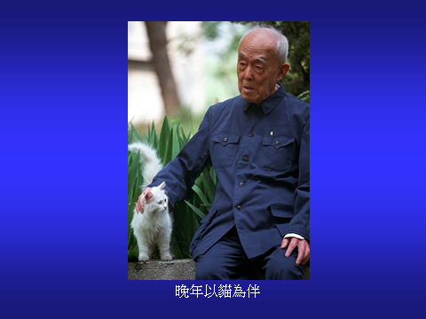
1990 年代初，先是與季老夫妻長年同住、被稱為「老祖」的嬸母過世，沒過兩年不滿六十的獨生女也亡故，接著老伴，隨着又是女婿都走了，對季老的打擊很大，不過他終究還是走出陰霾，勤奮工作。在我所讀過季老的文章裡，不記得他曾提到現年七十餘歲的獨生子。

季老晚年隨身陪伴的就是幾隻貓，對牠們縱容異常，像對親生的孩子。

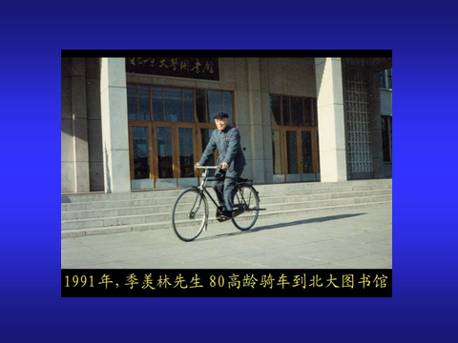
年紀八十的季老還意氣風發，羨煞也愧煞一般後生小子。

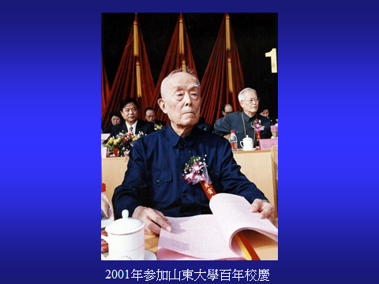
這時季老已九十高齡，參加山東大學百年校慶；他除了是山東人之外，與山東大學其實並沒什麼淵源。

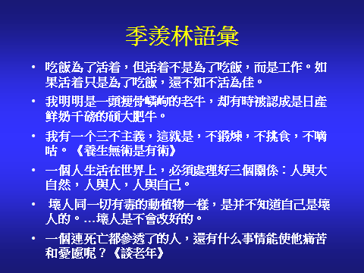
這兒的話語是我從季老不同的散文著作裡抄下來的，蒐集時事先沒什麼預定的章法，學長們從中或許對他能有些認識。

季老以「我道人生有再少」，回應蘇東坡詞裡的「誰道人生無再少」；他說這話時，要是我沒記錯，已九十上下。不過他馬上又補充，活著不是只為吃飯。

老牛的比喻，是因為年紀越大，聲望越隆，對有增無減直接登門求教的人，感到應付不了。

「三不」表示季老生活簡單，而養生之道即寓於「簡單」之中。「不嘀咕」，說穿了就是「縱浪大化中，不喜亦不懼。」

對人，季老有個二字箴言—「真」和「忍」。
對壞人，季老有明確的看法：世界上真有人是無可救藥的。季老對壞人絕不姑息妥協，為此也足足吃過苦頭；文革時得罪了北大的「老佛爺」，有名的女紅衛兵聶元梓，幾乎喪命。

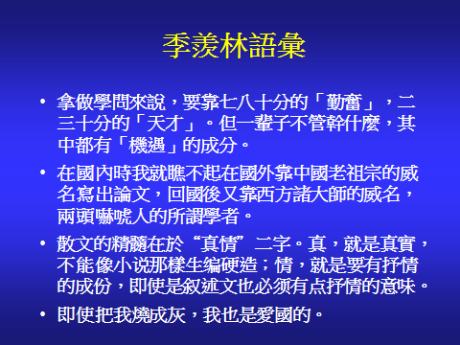
季老自謙不頂聰明，但自認從小在學問上是下過真功夫的。儘管如此，他認為成功還得靠機運；大概就是所謂的「有貴人相助」吧。因此他對德國時期的老教授、陳寅恪、胡適之終生感念。前面說過季老 1946 年就在北大當上了系主任，校長是胡適之，有兩三年時間兩人交往頗為密切。1950 年代，大陸發起批判胡適運動，鋪天蓋地，季老不為所動。他八十八歲那年親謁胡適在南港的墓園，之後寫了《站在胡適先生墓園》的長文，真是一篇中肯平實、至情感人的文章。

季老在德國，當指導教授問起論文題目時，他一時拿不定主意，但明確的告訴教授，絕不是和中國有關的題目。

季老在德國住過十年；他所專攻學問的研究工作，在國外做得比國內積極，季老同國際學者往來密切，也享有很高的聲譽。不過，有人因此對季老的愛國情操有所質疑，他斬釘截鐵地說，把他燒成灰他也是愛國的。

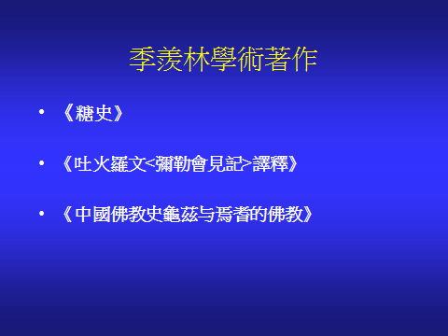
季老生前接受門生的好意，同意編纂《季羨林全集》，而且參與全集建構的策劃。季老過後，全集分批出版，已於去年完成，共三十大卷。

這兒所列的三部學術著作，季老花了很多心血，並且都是八十歲以後完成的。

《糖史》其實是一部文化交流史，共73萬字，季老蘊思已久，終於在1990 年代開始親自動手找資料。有兩年時間，季老在北大圖書館翻閱了幾十萬頁的原始資料，包括整部《二十四史》。沒有 Google Search 幫忙，並且前人寫作時也沒曾想過，以後季某人要寫一部《糖史》，應該給他一些方便。資料全零星散在字裡行間，正應了傅斯年的口號：「上窮碧落下黃泉，動手動腳找資料」。

《彌勒會見記》的完成，前後歷時十七年，高潮迭起，無怪後來季老花了許多筆墨，把經過和盤托出。

這書的原始資料，只有四十四張（八十幾頁）從新疆出土、又被火燒過的殘卷。為此，季老得重新溫習1946 年從德國帶回國的吐火羅文的筆記和資料。

國際間一直流傳這種說法，其實也是事實：「敦煌在中國，敦煌學在國外」；研究敦煌文物最有成就的是日本人。他之所以接受這份工作，多少有點「賭氣」，因為當時國內沒有第二人可能可以完成；他不做，要不是請外國人做，就是將原始資料收存起來。

季老在晚年寫了許多散文，但他對專精的佛教梵語和佛教史研究，始終牢牢抓緊，這兒列的第三部著作，又為一個明證。
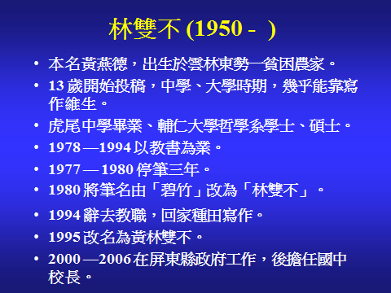
再講林雙不。他年紀比諸位學長和我都小，我不曾見過他，不曾通訊，更談不上交談，未來似乎機會也不大；但我學會了「Never say never」，一切看緣份了。

他年輕時創作旺盛，出書很多。我自己都很驚訝，一直人在國外，書架上竟有那麼多他的作品。

他觀察敏銳，加上出自農村，因此對台灣農民的疾苦、官僚的威嚴、和制度的不合理非常清楚，但處於威權年代，心中積壓了很多不平之氣。

八十年代，管制開始放鬆，他在停筆三年之後，再度出發。

至於他何以在 2000 年民進黨執政時開始做官，而又在民進黨仍然在朝時就先下台，他本人不說，作為一名普通讀者，難免浮想聯翩。

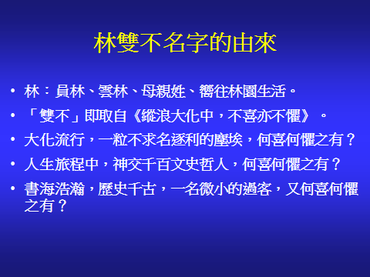
林雙不名字的由來。他母親姓林。他出生在台灣中部雲林縣的東勢，大學畢業後定居在附近的員林，並在那兒教書、結婚成家。「雲林」、「員林」都有個「林」字，所以筆名中的姓就決定了。

而「雙不」呢，他明確地表示過，是跟從陶淵明的「縱浪大化中，不喜亦不懼」而來。何以不喜也不懼呢？他也在此說的清清楚楚，不需要任何人越俎代庖。

有人不知而問這問題，他也說過「雙不」是「不怨天不尤人」、「不誤人子弟，不信筆雌黃」、甚至「不要命不要臉」等等。

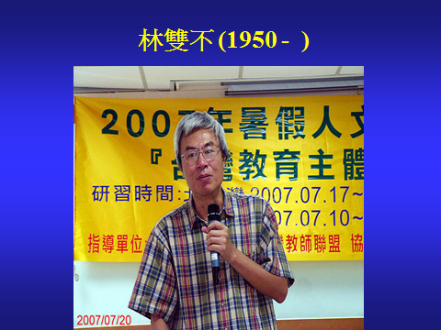
這是林雙不2007年在「台灣教師聯盟」集會中演講。這團體是他組織的，鼓吹台灣獨立建國。

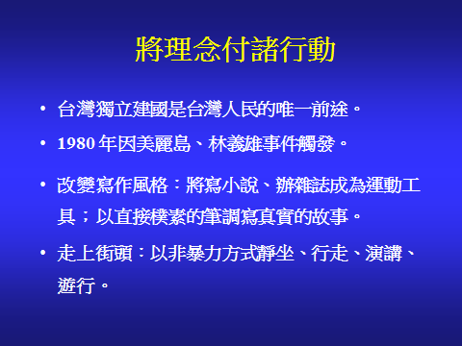
「台灣人民唯一的前途是獨立建國」，這理念在林雙不心裡恐怕早已萌芽，而漸趨成熟。其中的變化過程我無從知曉，也不知道他有沒有考慮過採取在政治上維持現狀，經由內部民主改革的途徑。這兒我們不必多加臆測。

1979 年的美麗島事件，和隔年林義雄家人的兇殺案，對林雙不的衝擊很大，導致他復出文壇，改變寫作風格，文辭力求簡樸理性。同時積極參加社會活動，走上街頭，但不贊成暴力。他不僅活躍於全島，還到國外聯絡鄉親，四處演講。

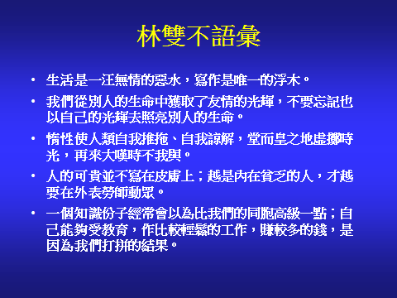
這兒同先前一樣，蒐集了他行諸文字的一些想法，可以看出自詡「不喜亦不懼」的林雙不的心路歷程。

看來早年的他，以為寫作是此生唯一的職志。他的許多話語著重感性，流露出悲天憫人，同情弱勢的情懷。

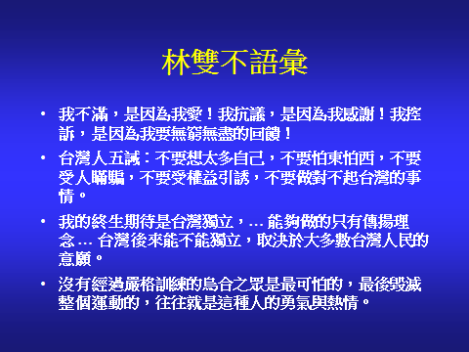
到後來，他漸漸試著以說理，而不以感動的方式，推動自己的理念。我猜想他對一般群眾的期許過高，曲高和寡，多少有點失望。事實是否如此，恐怕只有「如人飲水，冷暖自知了」。

他也領悟到，台灣獨立能不能成功，取決於人民的意願；歷史的確證明如此。歷史也證明，獨立革命是要流血送命的；一般百姓只要能活得下去，很少會走上這條道路。

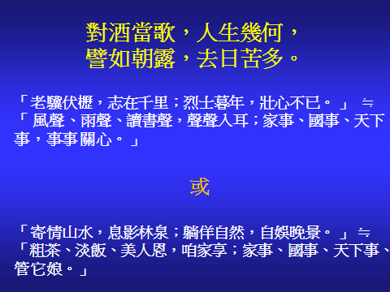
現在談最後一個子題，關於剩餘的歲月裡何去何從的問題。

「對酒當歌，人生幾何，譬如朝露，去日苦多。」是曹操寫的。我們是不是都有些「去日苦多」的感慨呢？逝去的日子實在太多了。但「往者已矣，來者可追」，怎麼個追法？怎麼度過未來的歲月呢？

這兒我把問題簡化，變成「either 」和「or」兩個途徑。前者是繼續打拼，就像又是曹操說的「老驥伏櫪，志在千里；烈士暮年，壯心不已。」這同「鞠躬盡瘁，死而後已」意思相同；大家熟悉的兩蔣毛周都屬此流；其實這也不是政治人物的專利，剛說過的季老，不也是「死而後已」嗎？

明朝大儒顧獻成寫過一幅對聯，掛在東林書院，「風聲、…聲聲入耳；家事、…事事關心」；終生不渝。

另一方面就像陶淵明一樣，早早退休，不問世事。有人把顧獻成的對聯改寫成「……」。

不過，我們這群老同學，往後的生活多半處於兩種極端之間，程度上不同而已。

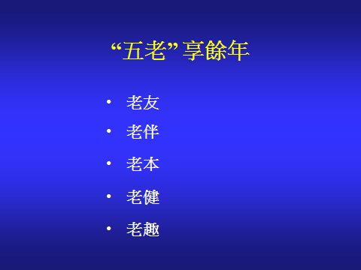
我以為，未來歲月不管如何度過，以下幾點都能適用，且把它稱為五老享餘年。現在來分別談談「老友」、「老伴」、「老本」、「老健」、和「老趣」。

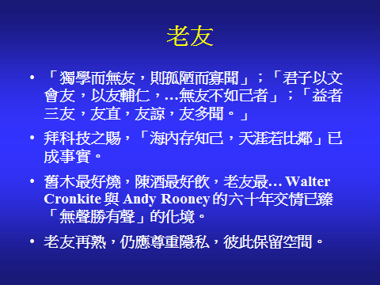
自古以來，聖賢對朋友訂有很高的標準，這兒舉了幾個例子。我想：自己本人既不直、也不諒、又不多聞，而結交的朋友全都是直、諒、又多聞，可能嗎？不會吧！「物以類聚」還是有道理的。

現在科技發達，藉著電話、Email、Skype、 YouTube、Facebook 之便，與千萬里外的親朋交往，遠比與近鄰容易，但也別忘了，這些工具得去用它，才能發生功效。

去年 CBS 《60 Minutes》節目中的 Andy Rooney 以 92 高齡去世，在美國知道他的人很多。大前年他在老友 Water Cronkite 的喪禮上說話，激動的噎不成聲，兩人 60 多年的交情又長期同為 CBS 服務。他追憶晚年有時兩人見面，不必說話，也倍感溫馨。這種「無聲勝有聲」的境界，與王徽之「乘興而去，興盡而返」，沒敲老友戴逵家門就往回走的逸事先後輝映。

老朋友之間再熟，他也不會事事主動與你提起，但你真問了，他也不會隱瞞。每個人多少有點隱私，這點必須尊重。

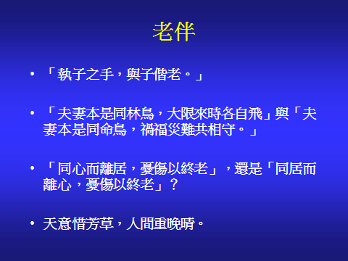
詩經裡的「執子之手，與子偕老」；如此美滿的婚姻，人生快慰，莫過於此。這也讓我想起台語中的「牽手」。

幾年前外甥女的婚禮上，要我這大舅講兩句話，我把明朝馮夢龍《醒世警言》中的「夫妻本是同林鳥，大限來時各自飛」，改成「夫妻本是同命鳥，禍福災難共相守。」

讀過《漢‧古詩十九首》「同心而離居，憂傷以終老 」，環境逼人造成這樣的結果，真令人心碎。不過現實社會裡恐怕「同居而離心，憂傷以終老 」的怨偶還多些。婚姻出了問題，我並不勸人趕緊一刀喀嚓了結。不過，不能裝作沒事，拒絕面對現實是自欺欺人。

結了婚又上了年紀的人，老伴之中總有一人先走；也有好聚好散以離婚收場者。結果都是一樣：成了一人形單影隻，接著難免有可能再逢第二春。我把李商隱寫的「天意憐幽草，人間重晚晴」改了兩個字，成為「天意惜芳草，人間重晚晴」，作為對當事人的祝福。

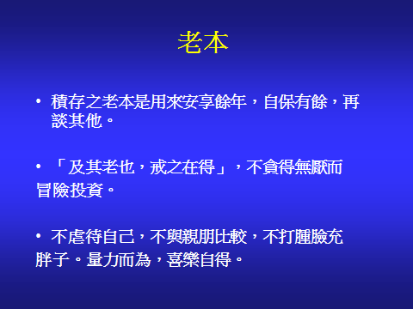
既是「老––」本，保本當是首務之急。冒險投資失利，翻本機會比不上年輕人，時不我與也。萬一動搖根本，悔之莫及。

講到老本，人人情況不同，只有自己心知肚明。凡事量力而為，歡喜自得，不與人比較，更不打腫臉充胖子。

有人說，生不帶來，死不帶去，最好是臨終前把錢花光。也有人有意見；錢花光了還不斷氣，剩下來的日子豈不難過？所以又有人說，最聰明的人在臨死之際負債累累，到時一走了之。笑話！現時社會還能讓老公老太，在日薄西山之際借款賒帳嗎？舉債成功，無非是拉下老臉求助於親友，偌大年紀，此事能免還是免了吧。

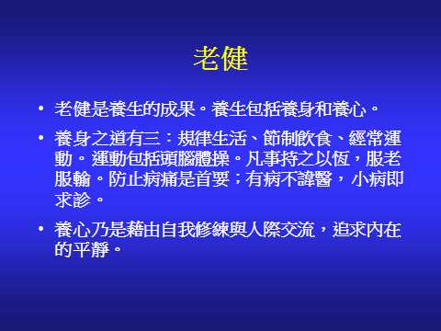
學長之中有好幾位名醫，在此放肆胡言老健，難免有些惶恐。

養生得法，自然老來仍有健康的身體。

養生包括對五臟六腑、四肢百骸、和頭腦的保養。

養生也包括精神的修練，姑以「養心」稱之。凡事但求真如自在，問心無愧。

老健之道，近些年來在網路上傳的沸沸揚揚，讓人讀得目不暇接，有些消受不了。知識氾濫成災，並不是好事；今天學到吃某種食物有益身體，隔天又說有毒，互相矛盾，讓人難以適從，覺得活的真是累人。

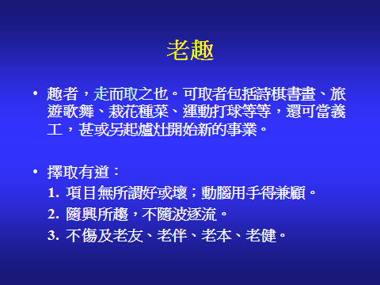
我把「老趣」中的「趣」字拆為「走」和「取」二字。走必須自己走，沒人可以代勞。「取」是尋求，那又尋求什麼樂趣呢？其中的花樣可多了，不可能說得仔細；我想強調的是隨興所至，不必隨波逐流。我們這把年紀，打高爾夫球的同學一定是對它由衷喜歡，絕不是陪著達官貴人打「馬屁球」。

追求「老趣」，我得附加一點，不要傷了以上說的老友、老伴、老本、和老健。某君迷上連續劇，看得廢寢忘食，分不清白天黑夜，比當年聯考前的苦讀有過之而無不及，這就有違「老健」之道。我自己打了五十年橋牌，至今樂此不疲，還有幸都是與幾十年的老友搭檔，併肩作戰，不過上了牌桌，六親不認，往往爭得面紅耳赤，幾乎傷及和氣。戒之！戒之！

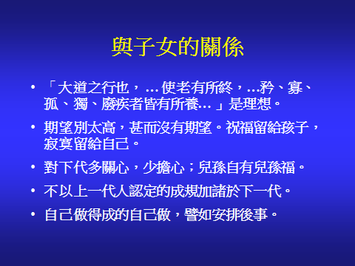
安享餘年之中，與子女交往佔很重要的一環。

我們都背過《禮運大同篇》，其中提到人到暮年，生活有所指望，用不著操心。你我之中，或許有人有此福氣；恭喜！恭喜！但一般人都曉得在現實社會裡已不太可能，尤其是對僑居國外已久的同學而言。

所以，自求多福是首要，要把從子女那兒得到的任何關愛視為「紅利」，是 bonus，而不是正薪。

現時社會，競爭一天比一天激烈，兒女有他們的苦惱，有些甚至對父母都難以啟齒。當父母的能不煩他們的，還是以不煩為上。我見過許多例子，父母存有子女該為自己做這做那，到頭來鬧得不愉快；為了一些瑣碎事情，傷害到親子之情，其所造成的遺憾是無可彌補的。

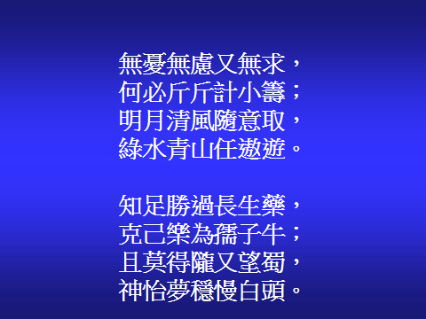
我退休後，岳父為我向北京一位老先生求得一幅字，寫的是一首《知足詩》，文字淺顯易懂，對我正合適。若真能做到如詩所述，庶幾接近「縱浪大化中，不喜亦不懼」的境地。

我把詩抄在這兒，與老同學們共享，作為談話的結束。

